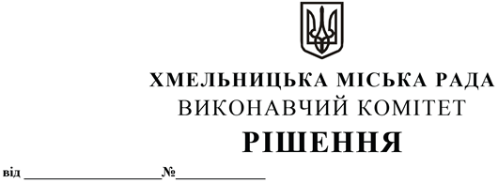

Про демонтаж безхазяйних
рекламних засобів

Розглянувши пропозицію управління архітектури та містобудування, враховуючи акт обстеження зовнішньої реклами від 05.06.2023, керуючись Порядком розміщення зовнішньої реклами на території Хмельницької міської територіальної громади, затвердженим рішенням виконавчого комітету від 19.07.2018 р. № 518 із змінами, Типовими правилами розміщення зовнішньої реклами, затвердженими Постановою Кабінету Міністрів України від 29.12.2003 № 2067, Законом України «Про місцеве самоврядування в Україні» виконавчий комітет міської ради

ВИРІШИВ:

1. Провести демонтаж безхазяйних рекламних засобів розміщених за адресами:
1.1. вул. Свободи, біля будинку № 20/1;
1.2. вул. Свободи, біля будинку № 20/2 .
2. Доручити управлінню архітектури та містобудування провести демонтаж безхазяйних рекламних засобів, про що скласти відповідний акт за підписами представників робочого органу, виконавця робіт з демонтажу та інших осіб, що були присутні при проведенні демонтажу, та забезпечити їх зберігання.
3. Контроль за виконанням рішення покласти на заступника міського голови М. Ваврищука.

Міський голова Олександр СИМЧИШИН

